1. 一个按钮控制二维码的显示和隐藏效果

如果二维码显示了，按钮文字显示的是 隐藏

如果二维码隐藏了，按钮文字显示的是 显示

1. 简单的计算器效果



1. 根据右侧的描述 完成对应的鼠标事件

如果双击蓝色div，右侧 div出现提示

如果用键盘事件触发左侧文本域 ， 右侧 div出现提示

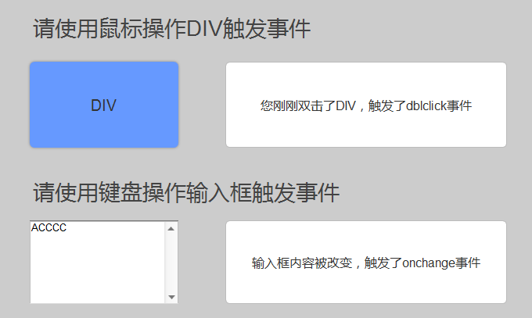

5、制作下面的表单：

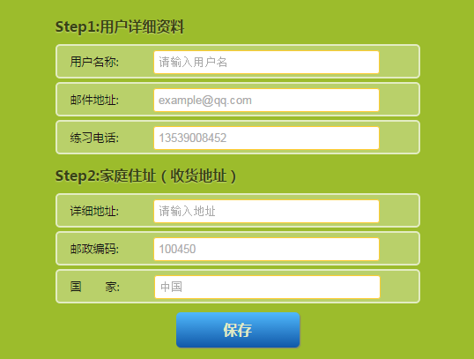

要求：1）点击保存按钮时，使用JS判断用户的联系电话是否为纯数字，如果用户输入有错误，使用alert()弹框警告

2）判断用户名是否填写，如果空白，使用alert弹框警告

6、用户输入一个数字，然后判断这个数字能否被5、6整除，根据情况弹出下面4种警告框：

